Prześledźmy skład napojów typu Cola lub Pepsi
Przeciętna puszka to ok. 150 kcal i aż 38 g dodanych substancji słodzących!
Taki nadmiar słodzików powoduje uszkadzanie szkliwa zębów oraz sprzyja rozwojowi próchnicy!
Według badań amerykańskich naukowców, napoje są w 50 % odpowiedzialne za nadmiar kalorii w naszej diecie! Wiele osób nie traktuje wypitego napoju jako źródła kalorii, a jest to przecież tyle kalorii, co posiłek!
- cukier (sacharoza) – główny winowajca próchnicy zębów,
- kofeina - w małych dawkach korzystna, jednak przy dawce 100 mg/dziennie uzależnia (jedna puszka Coli to 41 mg kofeiny) - jest to szczególnie niekorzystne dla dzieci i młodzieży!
- dwutlenek węgla, zawarty w napojach, powoduje wzdęcia,
- napoje gazowane zwiększają ryzyko chorób serca i cukrzycy (osoby, które regularnie piją Colę, mają zwiększoną ilość tłuszczu brzusznego, podwyższone ciśnienie krwi, zmniejszoną ilość dobrego cholesterolu),
- kwas ortofosforowy (regulator kwasowości) - wypłukuje z organizmu magnez, wapń oraz żelazo! Osłabia więc nasz układ kostno-mineralny!
- benzoesan sodu - najbardziej niebezpieczny konserwant,
- aspartam - słodzik, nie może być spożywany przez osoby cierpiące na fenyloketonurię. Nadmiar w diecie powoduje: depresję, drażliwość, zmęczenie, palpitacje serca, nudności, problemy z oddychaniem... etc.
- karmel amoniakalno-siarczynowy (Cola Light) - u zwierząt powoduje nadmierne skurcze mięśni i zmiany we krwi.
Podsumowując - dlaczego lepiej unikać napojów gazowanych? Twoje ciało w 2/3 składa się z wody, dlatego właściwe nawodnienie to kluczowa sprawa dla zachowania dobrego zdrowia.
Napoje gazowane pozbawiają organizm ważnych składników odżywczych, poza tym - utrudniają trawienie.

Czy Twój organizm tego potrzebuje?

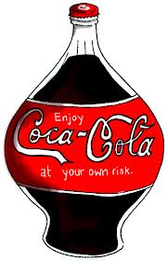
Słodkie napoje gazowane, a zwłaszcza cola, wprowadzają w naszym organizmie prawdziwy zamęt.
Taka chemiczna burza trwa zaledwie godzinę, ale sieje niemałe spustoszenie.
Głównym winowajcą całego zamieszenia jest cukier.

Zobacz co dzieje się w organizmie w ciągu godziny od chwili wypicia coli:
Pierwsze 10 minut - organizm otrzymuje dzienną dawkę cukru - to tak jakbyś zjadł 10 łyżeczek cukru.
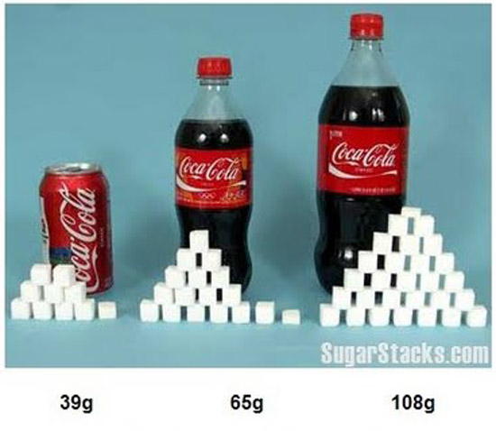
Odruch wymiotny hamuje kwas fosforowy dodawany do napojów, by zamaskować intensywny i słodki smak cukru.
20 minut - poziom cukru we krwi gwałtownie wzrasta co prowadzi do podniesienia poziomu insuliny. Wówczas do działania wkracza wątroba, która próbuje jak najwięcej zgromadzonego cukru przekształcić w tłuszcz.
40 minut - organizm wchłonął już zawartą w coli kofeinę. Powiększają się źrenice, wzrasta ciśnienie krwi. Stajesz się wyraźnie pobudzony.
45 minut - organizm intensywnie produkuje dopaminę, która wpływa na odczuwanie przyjemności. Dokładnie w taki sam sposób przebiega mechanizm działania heroiny.
60 minut - moczopędne właściwości kofeiny dają się odczuć. Niestety, razem z wodą wydalaną z organizmu, pozbywamy się również pierwiastków istotnych do prawidłowego i sprawnego funkcjonowania naszego organizmu. Wraz ze spadkiem cukru stajemy mija pierwotna euforia i przypływ sił. Stajemy się ospali i poirytowani.

Taką rewolucję fundujemy naszemu organizmowi po wypiciu zaledwie jednej puszki słodkiego, gazowanego napoju z kofeiną.
Aż trudno sobie wyobrazić co dzieje się, gdy pijemy kilka lub kilkanaście razy więcej.

